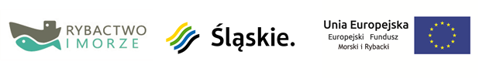

Urząd Marszałkowski Województwa Śląskiego informuje, iż w ramach pomocy technicznej Programu Operacyjnego „Rybactwo i Morze” realizuje operację pt. Koszty związane z wdrażaniem Programu Operacyjnego „Rybactwo i Morze” 2014- 2020 w Urzędzie Marszałkowskim Województwa Śląskiego wypłacone od grudnia 2021 roku do czerwca 2023 roku, której celem jest :
- Efektywne zarządzanie programem operacyjnym, wraz
z jego przygotowaniem i wdrażaniem działań objętych
programem operacyjnym.
Operacja współfinansowana ze środków Unii Europejskiej w ramach pomocy technicznej Programu Operacyjnego „Rybactwo i Morze” 2014-2020.

Środki przyznane w ramach PO RYBY 2014-2020 – 951 764,04 zł

w tym środki pochodzące z Europejskiego Funduszu Morskiego i Rybackiego – 713 823,03 zł.

